7/30(金)
必着

フリガナ | まなびフェスタ２０２１  アトリウムステージ発表 参加申請書 |  |  | フリガナ
団体名 |  |  |  | 申請者名
申請者の  連絡先 | 住所〒
 | TEL |  |  |  | FAX
 | 携帯
 | e-mail (PC)
 | e-mail (携帯)
構成人員  （10人以内） | 男性 |  | 女性 |  |  |  | 合計
 | 人 |  | 人 |  |  |  | 人
編成 | 記入例：ギター合奏、弦楽四重奏 等
タイトル
発表内容
（予定演奏曲目
予定内容）
演奏等時間 | 分（20分以内） 入れ替え時間を含む
主な活動場所
団体紹介
＆
イチオシ！
活動の様子がわかるものがあれば添付してください。
通信欄 | 特に希望する日があればご記入ください（ご希望に添えない場合もあります。）
肖像権  （募集要項をよく  お読みください） | 使用について（どちらかに〇） 承諾します ・ 承諾しません
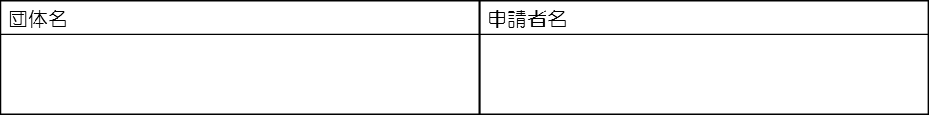
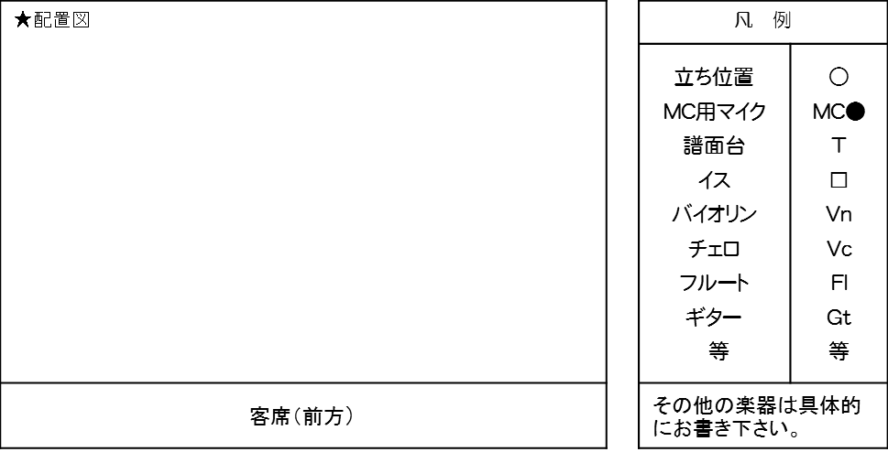
♪楽器配置&出演者の立位置 出演者総数 〔 人〕 ※10人以内
凡例を使って、立ち位置、マイクや楽器の種類、数をわかる範囲で明確にご記入ください。
舞 台 配 置 図（アトリウム）

使用機材（※センターで準備している機材→マイク・譜面台・机・イス・電子ピアノ YAMAHA CP-5 ペダル有・CD/MD/カセットデッキ）使用する数量を記入してください。
センターの機材の使用希望 | 数量 | 持ち込み機材名 | 数量
マイク（MC用を含めて５本まで）
マイクスタンド
譜面台
机
イス
電子ピアノ （使用する・使用しない）
CD/MD/カセット （使用する・使用しない）
【申込み・問合せ先】
参加申込書（本紙）にご記入の上、郵送・ファックス・E-mailのいずれかでお申し込みください。
※７月３０日（金）必着
〒260-0045 千葉市中央区弁天３－７－７ 千葉市生涯学習センター 学習推進グループ
TEL043-207-5820 FAX043-207-5822 E-mail manabi.kouza@ccllf.jp
【申込み・お問合せ先】
☆参加申込書（本紙）にご記入の上、下記まで郵送・ファックス・E-mailのいずれかでお申し込みください。
〒260-0045 千葉市中央区弁天３－７－７ 千葉市生涯学習センター 講座企画担当
TEL043-207-5820／FAX043-207-5822 E-mail kouza@chiba-gakushu.jp
参考：舞台の広さ １階アトリウムステージ ➔舞台前後ともに幅7.2メートル 奥行き3.6メートル（長方形）
【注意事項】☆MC（司会）用のマイクか、楽器用のマイクかわかるように記入してください。

